Годовой отчет старшей вожатой МКОУ «Чиликарская ООШ»
за 2021-2022 учебный год.
Анализ проделанной работы старшей вожатой МКОУ «Чиликарская ООШ» за 2021-2022 учеб. год
В 2021-2022 учебном году в плане работы старшей вожатой ставились следующие цели и задачи: –
Цель: Создание условий для самоопределения, самосовершенствования, саморазвития и самореализации детей и подростков через организацию активной, насыщенной интересными и полезными делами жизни детского коллектива.
Задачи: - поддержка творческой активности учащихся во всех сферах деятельности;
- воспитание гордости за свой край, уважение к его истории и культуре, интерес к его судьбе;
- формирование толерантности школьников, привитие им убеждения в необходимости мирного диалога в межнациональных отношениях;
- формирование у детей гражданско-патриотического сознания, духовно-нравственных ценностей гражданина России;
- совершенствование оздоровительной работы с учащимися и привитие навыков здорового образа жизни, развитие коммуникативных навыков и формирование методов бесконфликтного общения;
- создание и развитие детской организации как основы для межвозрастного конструктивного общения, социализации, социальной адаптации, творческого развития каждого учащегося;
- совершенствование системы воспитательной работы в классных коллективах;
- совершенствование системы семейного воспитания, повышение ответственности родителей за воспитание и обучение детей, правовая и экономическая защита личности ребенка.
Для достижения поставленных цели и задач использовались следующие формы работы:
1. Оказание практической помощи членам детской организации.
2. Работа над методическими материалами:
- составление сценариев, массовых дел.
- оформление массовых дел, оформление школы к праздникам, оформление стендов к памятным датам;
- участие в мероприятиях, приуроченных к памятным датам;
- участие в муниципальных, областных мероприятиях и акциях.

В школе имеется все необходимое для полноценного обучения и внеклассной работы с учащимися.
Предметом труда старшей вожатой являются дети, подростки.
Основной целью работы старшей вожатой является создание условий для формирования творческой личности с активной гражданской позицией, способной к преобразовательной, социально-направленной деятельности. Воспитание личности с высоким нравственным потенциалом.
Основная задача, старшей вожатой, заключается в том, чтобы стать для ребят не руководителем, а старшим товарищем в трудной, но интересной работе. Поэтому одной из главных своих задач является создание в школе действующей системы ученического самоуправления, деятельность которого разделена по четырем направлениям:
1) Личностное развитие (нравственное воспитание, эстетическое, здоровый образ жизни, трудовое);
2) Гражданская активность (воспитание толерантности, патриотизма, правовой культуры, экологическое воспитание, взаимодействие с родителями);
3) Военно-патриотическое (повышение интереса у детей к службе в силовых подразделениях, военно-спортивных играх, соревнований, акций встречи с ветеранами);
4) Информационно - медийное направление (фото и видео съемка, освещение мероприятий, акции).
Ребята активно сотрудничают со всеми классными руководителями и классами, результатом их сотрудничество являются школьные стенгазеты (День Единства Народов Дагестана, День Учителя, Новый год, 8 Марта, 23 Февраля, День Матери, День Космонавтики, 9 Мая, 100-летие Пионерии), спортивные квесты, совместные акции и мероприятия.
Объединенный совет обучающихся детской организации возглавляет и организует всю работу. Работа организуется так, чтобы, работая с ребятами они учились организовывать и сами проводить различные дела и мероприятия, умели брать ответственность за проведенную работу на себя и спрашивать с других, отвечать за тех, кто находится рядом с ними, то есть получают навыки управления, что, несомненно, поможет им и во взрослой жизни. В качестве консультантов для проведения учебы ребят привлекаются педагоги, заместитель директора по воспитательной работе, классные руководители, родители.
Все мероприятия, проводимые в текущем учебном году, были интересны и тщательно подготовлены.

В течение учебного года были проведены следующие мероприятия:
День единых действий РДШ 1 сентября День знаний: торжественная линейка, посвященная началу уч. года. Цель мероприятия: сохранение традиций школы; создание положительного настроя на новый год; сплочение коллектива школы; создание атмосферы праздника.
4 сентября «День солидарности в борьбе с терроризмом» В школе прошли мероприятия, посвящённые Дню памяти жертв терроризма. Для 6-9 классов после 6 урока был организован митинг «Помним и скорбим». Для 3-4 классов после 5 урока – информационный вестник «Помним Беслан». В память о жертвах Бесланской трагедии была объявлена минута молчания.
15 сентября в школе прошло общешкольное мероприятие, посвященное «Дню единства народов Дагестана». Был проведен общешкольный майдан, ученики подготовили танцевальные, музыкальные номера, стихотворения. Была очень приятная и теплая обстановка. Были задействованы 1-9 классы, ученики подготовили стенгазеты.
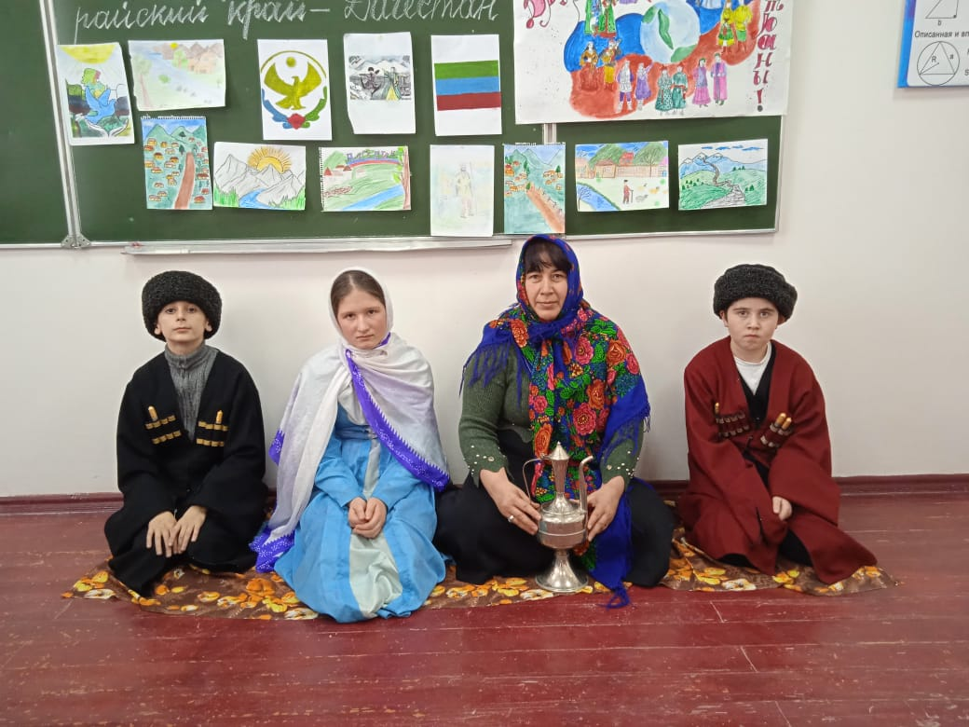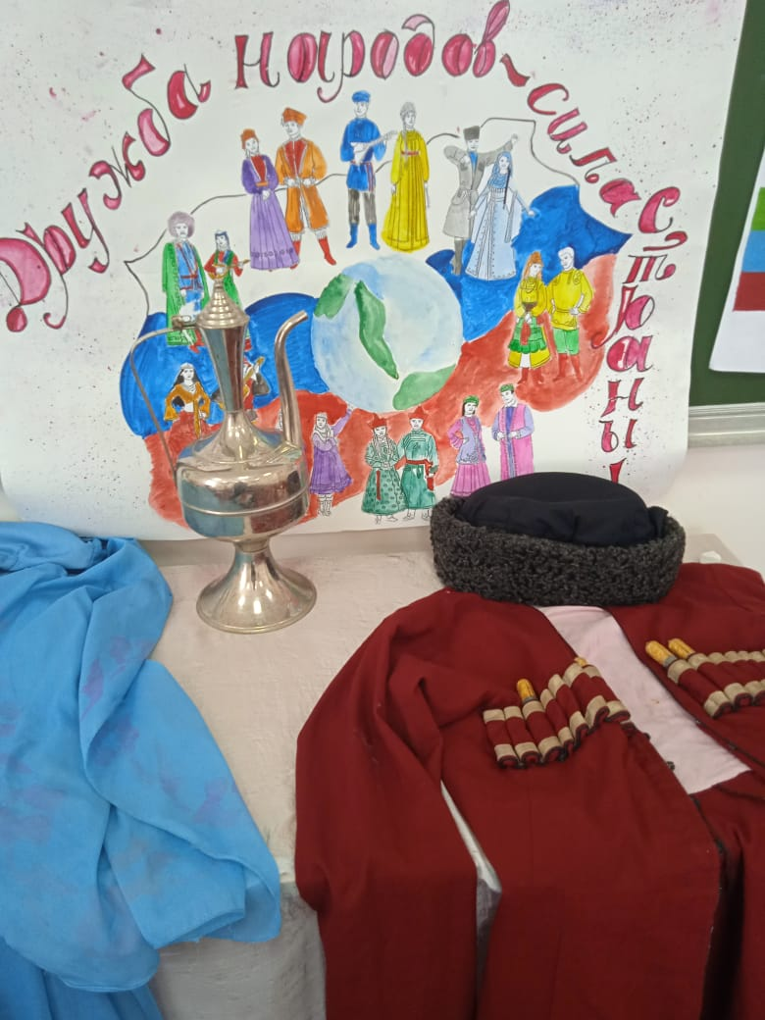
цели: -приобщение активистов РДШ к истории Отечества,

30 сентября были проведены выборы лидера ученического самоуправления, чтобы сделать школьную жизнь интересной и справедливой, также проведен ряд мероприятий, посвященных Дню молодого избирателя, в которых приняло участие 8-9 классы. Ребята заранее обсуждают ход выборов. Сообща определяют сроки проведения выборов, затем идет полная подготовка к их проведению.
«День пожилого человека». Прошла акция ко Дню пожилых людей «От сердца к сердцу» Цель: воспитывать в детях чувство любви, доброты, понимания, сострадания. В нашей школе стало доброй традицией участвовать в акции ко дню пожилых людей «От сердца к сердцу».
Бывших учителей не бывает, ведь это не профессия, а настоящее призвание. И сегодня, 5 октября ученики МКОУ « Чиликарская ООШ»поздравили учителей-ветеранов педагогического труда с таким замечательным праздником и помогли им по хозяйству!

1 октября в МКОУ « Чиликарская ООШ»в целях предупреждения детского дорожно-транспортного травматизма и в рамках «Месячника безопасности детей» была проведена акция Безопасный маршрут движения школьника "Дом-Школа-Дом.Также ЮИДовцы рассказали первоклассникам о дорожных знаках и правилах дорожного движения, а затем обучающимся на практике показали, как переходить дорогу по пешеходному переходу. ЮИДовцы «Весёлый перекрёсток» раздали буклеты и памятки водителям, детям и родителям. Проделанная работа направлена на снижение числа дорожно-транспортных происшествий с участием детей
5 октября Традиционное мероприятие «День учителя» по сложившейся традиции объявлен «Днем самоуправления». Учащиеся подготовили небольшой концерт для своих любимых учителей "Учитель... перед именем твоим". Учащиеся рисовали газеты на тему: «День учителя».
Был организован концерт активистами РДШ для учителей.

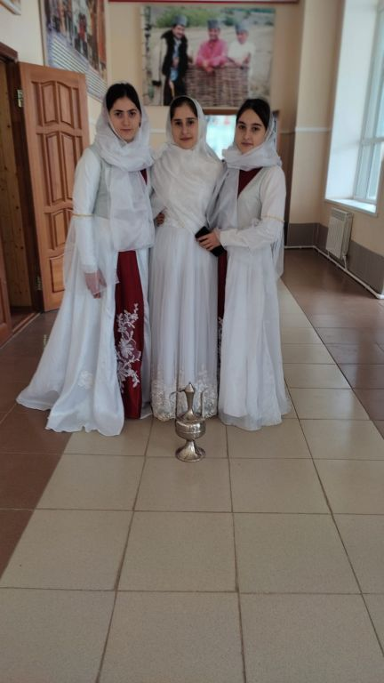

21октября В рамках районной акции "Мы за здоровый образ жизни" активисты РДШ под руководством ст.вож Маллаевой Ш.П и учителя ИЗО Исаков Г.И. . приняли участие в конкурсе на лучший рисунок «Мы против наркотиков»

С 19 по 26 октября активисты РДШ школе во главе со ст. вожатой провели марафон осенних добрых дел. ⠀ Акции направлены на привлечение общественности к здоровому образу жизни, а также систематизации знаний по профилактике употребления наркотических и психотропных веществ. В рамках республиканской акции "Осенний марафон добрых дел - 2021" волонтерский отряд «Добрые сердца» провели акцию «Спорт и движенье- жизнь»
Акция «Твой выбор». Волонтеры раздавали буклеты с лозунгами о ведении здорового образа жизни. Мальчишки и девчонки Волонтёрского Отряда "Новое поколение" не остались равнодушными к проблеме наркозависимости, ее губительному воздействию на организм человека. Вооружившись мелом, волонтеры расположились на пришкольной площадке. Несколько минут потребовалось ребятам воплотить свои идеи и творческие замыслы, отображая надписи и символы, призывающие отказаться от употребления разного рода наркотических веществ.

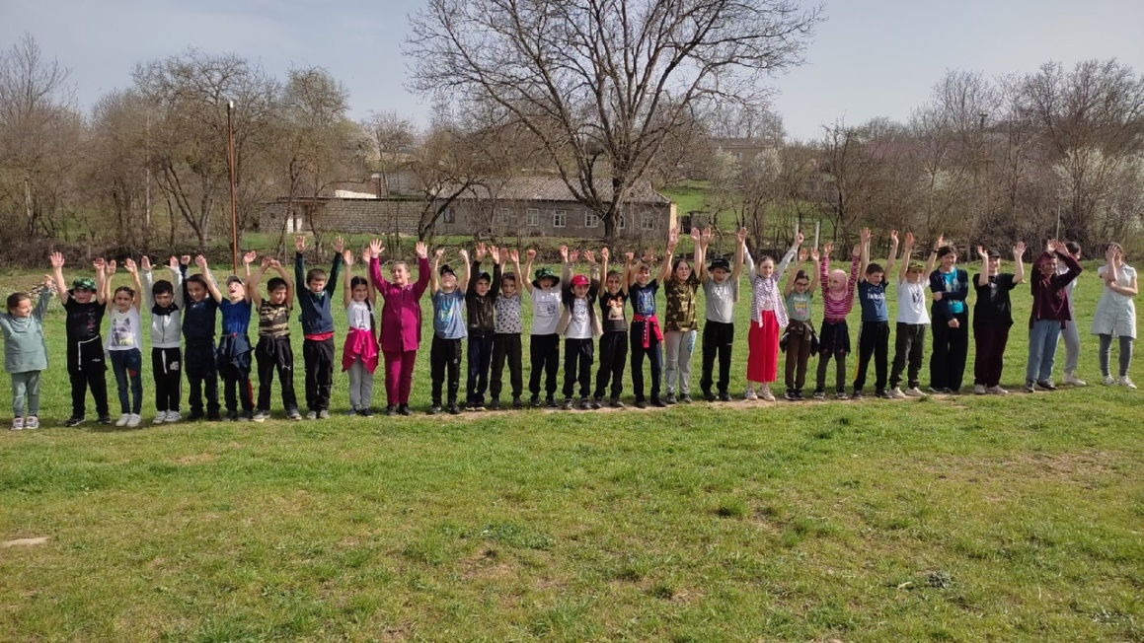

26 октября Успешно прошел Осенний марафон: выставка осенних букетов, поделок и композиций из природных материалов в среднем и младшем звене, праздничные мероприятия .

4 ноября В школе в целях популяризации идеи единения многонационального народа Российской Федерации через любовь к Родине, к своему народу, к своей истории, в период с 1 по 4 ноября были проведены мероприятия, посвященные Дню народного Единства.
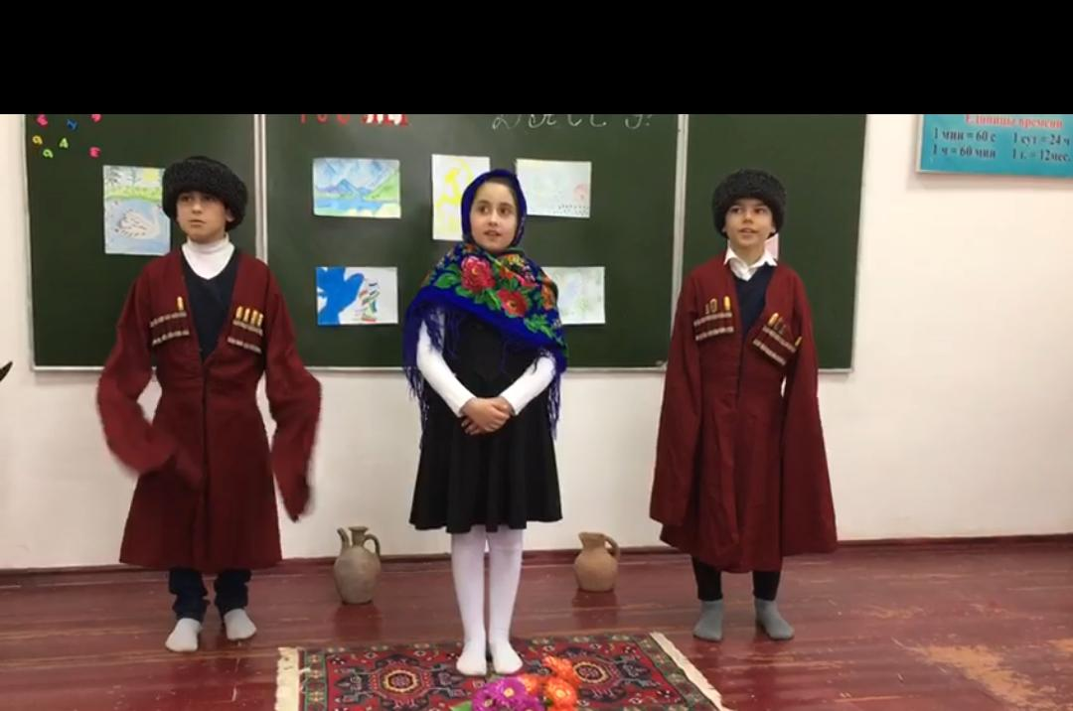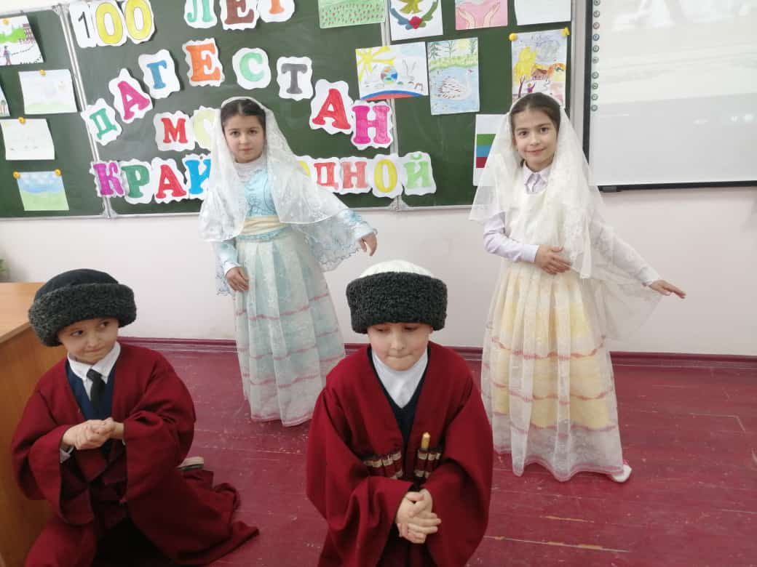

25 ноября МКОУ « Чиликарская ООШ»приняла участие во Всероссийском проекте ко Дню Матери « Крылья ангела» Ребята рисовали своих мам в образе ангелов хранителей. Накануне праздника Дня матери в школе прошли утренники и вечера. Ребята приглашали на праздники мам и бабушек, чтобы выразить свою любовь и признательность. В тёплой обстановке, с красивыми словами и песнями, интересными конкурсами и инсценировками прошли утренники в школе. Ребята вручили мамам и бабушкам подарки, сделанные своими руками. Вместе с мамами ребята участвовали в конкурсах. Пели для мам и бабушек песни, частушки, танцевали.

1 декабря в школе прошла акция «#Стопвичспид», приуроченная ко Всемирному Дню борьбы со СПИДом. Цель: пропаганда здорового образа жизни, нравственное воспитание подрастающего поколение. В рамках акции прошли мероприятия: информационный вестник для 8-9 классов, выпуск буклетов «Осторожно, СПИД!», «Подросткам о СПИДе», беседа для 7 классов «Знание-ответственность здоровье», «Спорт глазами детей». В акции активное участие приняли учащиеся 8-9 классов.
С 4 декабря по 9 декабря прошла в школе Неделя Воинской Славы. В рамках недели проведены патриотические мероприятия:
• митинг, посвящённый Дню памяти неизвестного солдата;
• беседа «Московская битва»;
• информационный вестник «День Героев Отечества»;
• мероприятие с библиотекарем «Памяти почётных граждан»
• Оформлен стенд по патриотическому воспитанию.
12 декабря - День Конституции». Ведущие вестника: учитель истории, старшая вожатая и учащиеся 9 класса. Министерство «Пресс-центр» оформил информационный стенд. Согласно плана мероприятий по профориентации в октябре- ноябре в школе прошли: - классные часы «Моя будущая профессия» (9 кл
16 ноября Международный день толерантности. 16 ноября прошѐл «День толерантности». Цели: формирование толерантности и повышения уровня познания истории и культуры народов мира, а также воспитания национального самосознания школьников. В этот день актив школьного самоуправления и старшая вожатая провели акцию «Миру – мир!». Участники учащиеся 1-4 классов Так же прошѐл информационный вестник «День толерантности». Ведущие вестника: старшая вожатая, президент детского самоуправления, учащиеся 6 классов. Участники учащиеся 2-4 классов. Оформлен информационный стенд. Классные часы по этой теме провели классные руководители 2-8 кл.

1декабря Международный день прав человека.
Интерактивная игра в 3-8 классах «Твои права и обязанности – твоя свобода и ответственность»

3 декабря – День Неизвестного солдата Этот день посвящен всем пропавшим без вести и безымянным воинам, отдавшим свою жизнь за Родину.
В период с 7 по 14 декабря в МКОУ « Чиликарская ООШ»прошли мероприятия, посвященные Дню памяти жертв ДТП.
В рамках мероприятий, посвященных Всемирному Дню памяти жертв ДТП .
7 декабря юные инспекторы движения вместе с кл.руководителем Хаджимурадовой К.Р, провела мероприятия по профилактике дорожно-транспортного травматизма под названием "Жизнь без ДТП". На территории, прилегающей к школе, прошла акция по раздаче листовок, напоминающим пешеходам и водителям о правилах дорожного движения. Девиз ЮИДовцев школы таков: "Берегите себя и всех участников дорожного движения, соблюдайте ПДД!"
Цель: формирование у обучающихся ценности жизни и ответственности за свою жизнь и здоровье, усиление дисциплины на дороге, развитие внимательности и способности предугадывать развитие событий на дороге.

В рамках недели «Жизнь без ДТП» в 6 классе был проведен классный час по правилам дорожной безопасности. Ребята вспомнили правила поведения на дорогах, поняли, как важно уметь самостоятельно пользоваться полученными знаниями в повседневной жизни. Дети получили маршрутные листы, где вместе с родителями составят свой безопасный маршрут от школы до дома и разместят их в своих дневниках.
К данному флешмобу присоединились талантливые ребята со своими рисунками ,на которых изобразили свои работы по теме « Жизнь без ДТП».
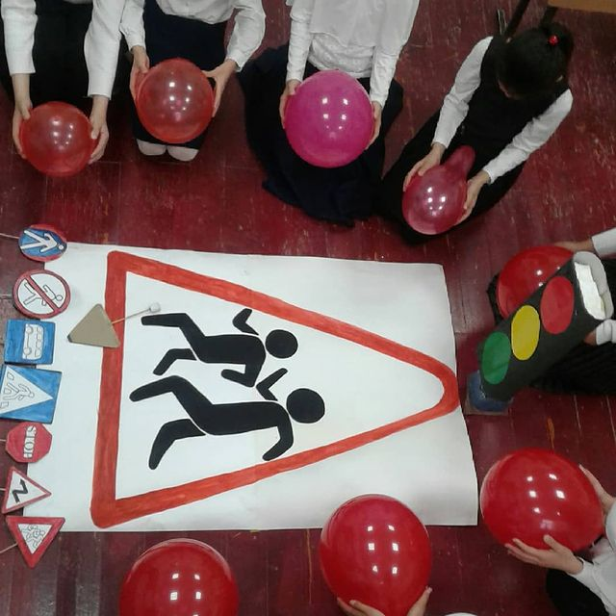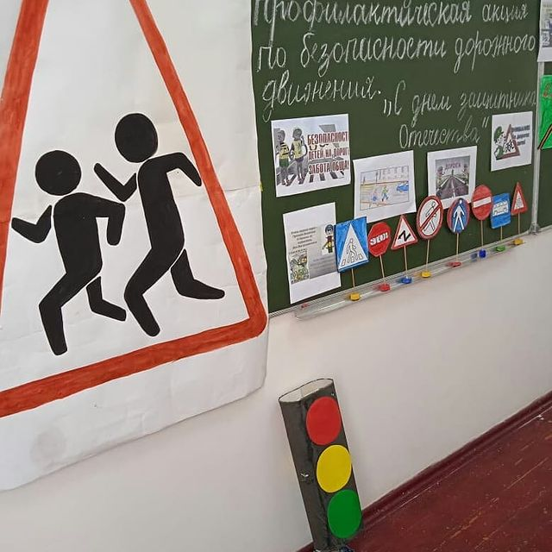
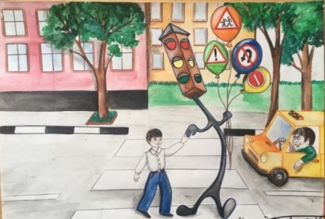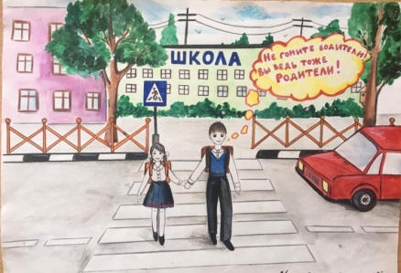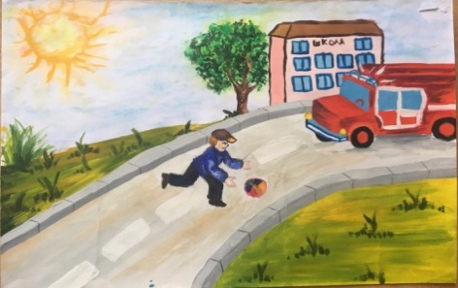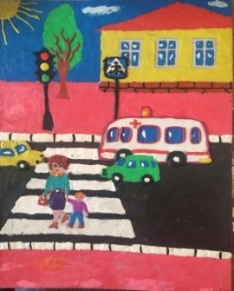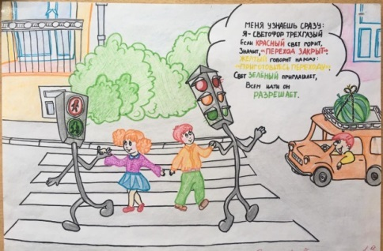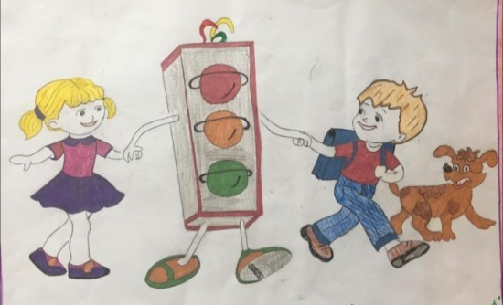

13 декабря 2021 года в МКОУ « Чиликарская ООШ»стартовала акция «Волшебство новогодней поры», которая проводилась в целях популяризации активного отдыха и творчества учащихся, повышения интеллектуального молодежного досуга, вовлечения молодежи в социальную практику. Мероприятие с участием волонтерского отряда школы «Мой выбор» прошло под девизом «Да здравствует Новый 2022 год!». В рамках акции «Волшебство новогодней поры» прошла следующая акция: Новогодняя встреча «Тепло в каждый дом».
Дети поздравили своих младших товарищей с наступающим Новым годом и пожелали им крепкого здоровья, подарили им сувениры, приготовленные своими руками и приятно пообщались, тем самым подарив им тепло своей детской души.
Мы уверенны, что благодаря таким акциям дети с ограниченными возможностями здоровья чувствуют внимание и заботу к себе со стороны общества и получают массу позитивных эмоций.
Был проведен цикл мероприятий:
Классные встречи с «Дед Морозом»
Акция «Тепло в каждый дом»
Классные часы в 1-9 кл.
Конкурс «Лучшее украшение класса к НГ»
Конкурсно-игровые программы «НГ к нам мчится»
Новогодняя сказка.

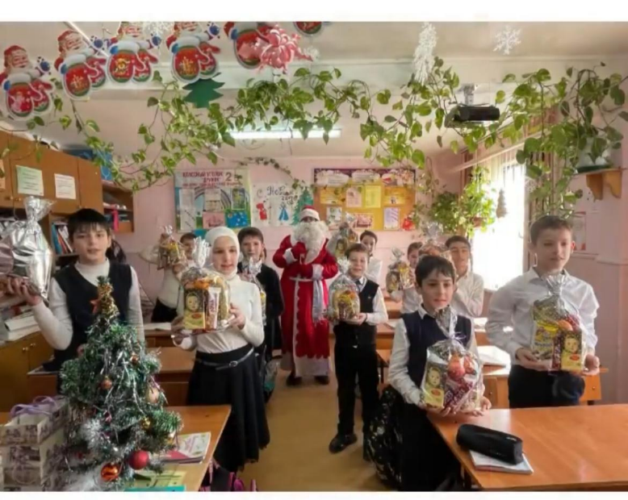

23 января лидеры РДШ МКОУ « Чиликарская ООШ»приняли активное участие в акции «День доброй субботы"

21 января было проведено открытое мероприятие ко Дню образования РД
Цель: привить детям чувства патриотизма и гордости за свой родной край. Дорожить своей историей и культурой.

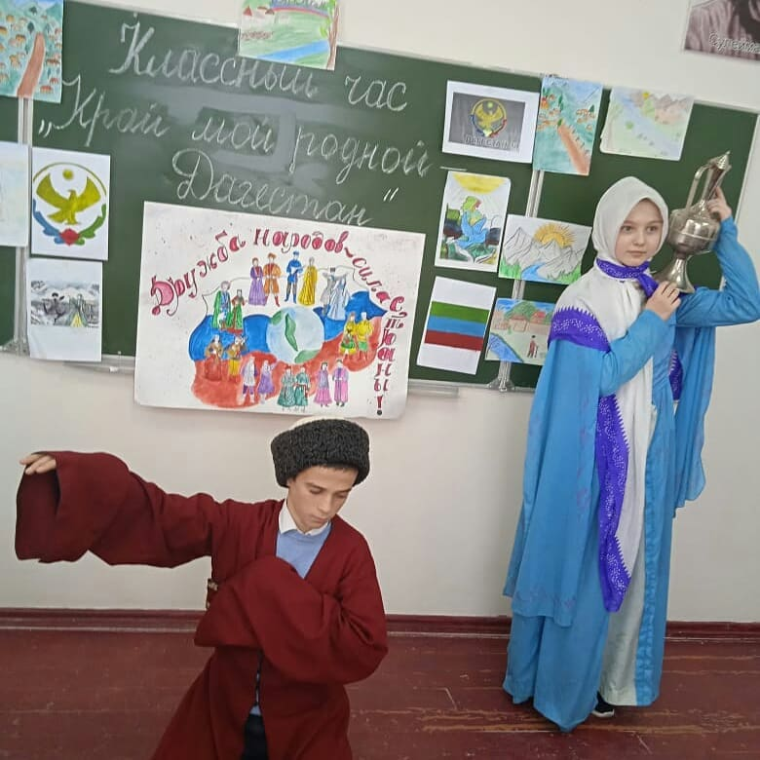

27 января мы отмечаем День полного освобождения Ленинграда от фашистской блокады. Ровно 77 лет назад в январе 1944 года Ленинград отпраздновал свою Победу. Победу тех, кто сражался с врагом, чтобы отстоять родной город, кто пережил все тяготы жесточайшей блокады, кто жил и боролся, несмотря на холод и голод.
С 20 по 27 января 2022 г. в МКОУ « Чиликарская ООШ»прошла Неделя по патриотическому воспитанию обучающихся, посвященная Всероссийской Акции Памяти «Блокадный хлеб».
27 января мы отмечаем День полного освобождения Ленинграда от фашистской блокады. Ровно 78 лет назад в январе 1944 года Ленинград отпраздновал свою Победу. Победу тех, кто сражался с врагом, чтобы отстоять родной город, кто пережил все тяготы жесточайшей блокады, кто жил и боролся, несмотря на холод и голод.

С 10.02 по 17.02 во всех школах нашей необъятной Родины проходила акция «Армейский чемоданчик», посвящённая Дню защитника Отечества. В её рамках ребята приносили в школу предметы армейской жизни членов своих семей. На классных часах дети рассказывали о службе своих братьев, пап и дедушек, а все принесённые вещи собирали в импровизированные чемоданы. Наша школа тоже приняла участие в акции.

23 февраля Во все времена Россия славила своих героев — воинов, отстоявших независимость, честь и достоинство Родины.
В в МКОУ « Чиликарская ООШ»прошли классные мероприятия, посвященные Дню защитника Отечества, накануне было проведено несколько мероприятий. В 1 - 7 классах провели конкурс рисунков "Мужество, доблесть и честь". Во всех классах был просмотрен. С учащимися 7-9 классов проведен видеосалон "Душа "афганцев" не молчит, и песня как набат звучит". Также учащиеся 1-7 классов участвовали во Всероссийской акции "Армейский чемоданчик".
На всех мероприятиях ученики принимали активное участие
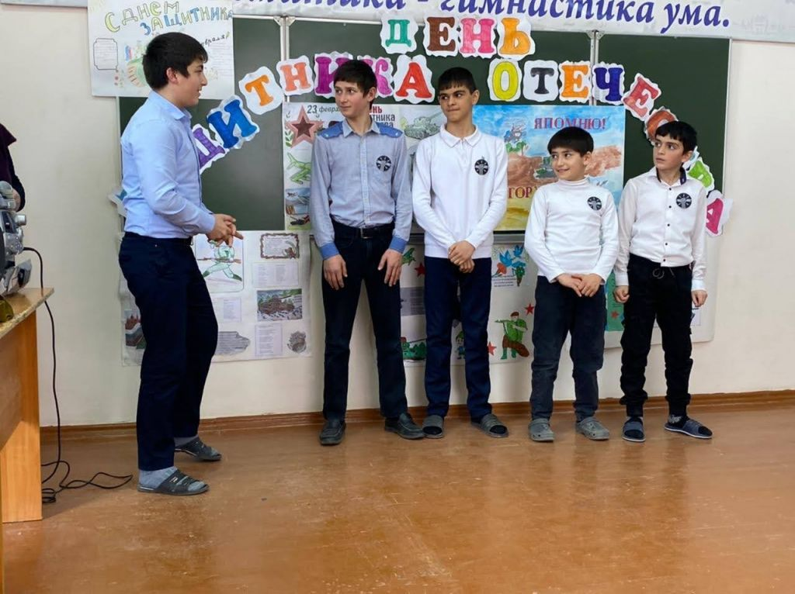

14 февраля Международный день книгодарения
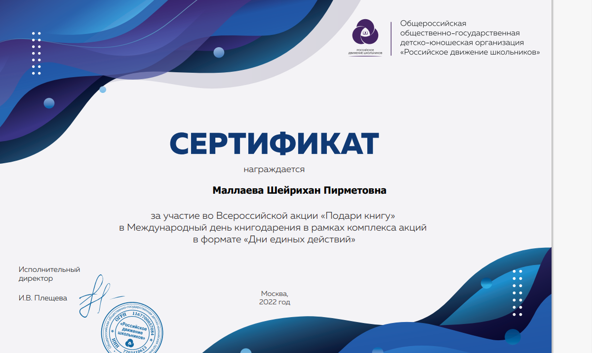

8 марта Международный женский день
Вместе с весной к нам пришел прекрасный и замечательный праздник – Международный женский День 8 марта. 8 Марта - самый удивительный, самый нежный праздник весны! Этот день особенный, он согрет лучами солнца, женскими улыбками, украшен россыпью цветов, нежностью. В преддверии праздника в нашей школе прошли праздничные мероприятия, посвященные женскому дню. Открыли праздничный марафон ученики начальных классов, которые подготовили классные часы «Мы будем вечно прославлять». Проводили конкурсы, поздравляли собравшихся и гостей с праздником, подготовили разнообразные номера художественной самодеятельности. Танцы сменялись стихами, песни . 7 марта состоялся традиционный праздничный концерт. Ответственный: 9 класс и старш.вож Маллаева Ш.П провела конкурсно-музыкальный концерт «А-ну ка девочки!» танцевальные композиции, подарили всем присутствующим гостям много приятных и положительных эмоций. Концертная программа оставила на память о себе хорошее, солнечное, праздничное настроение!

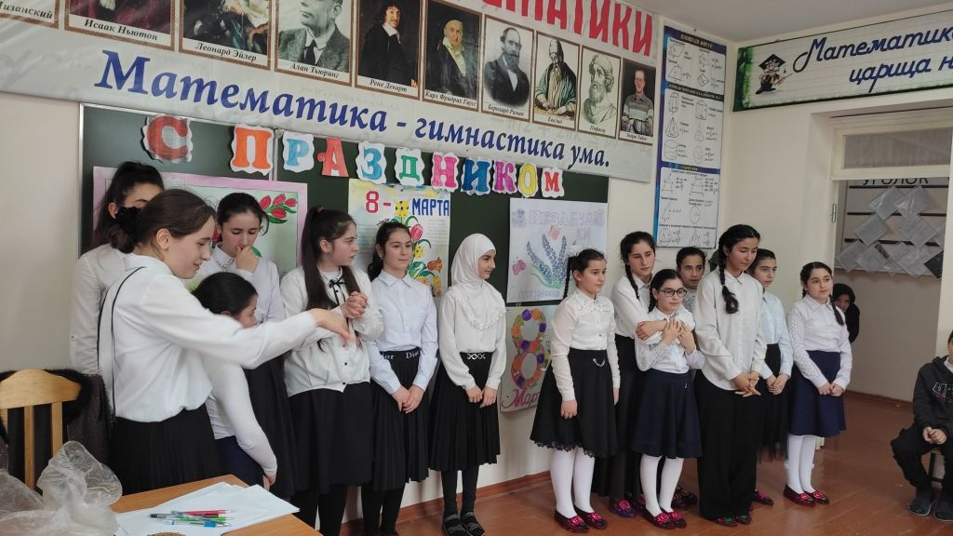
15 марта Акция «Zа наших»
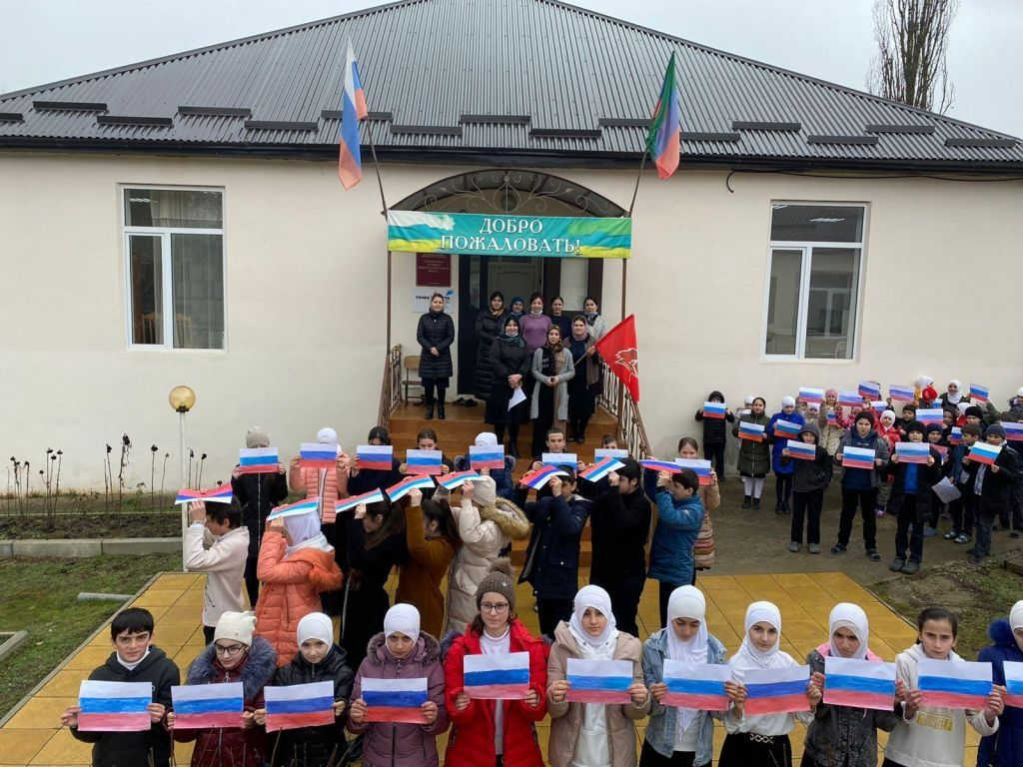

12 апреля прошел конкурс рисунков, плакатов, поделок, посвященный Дню космонавтики. Приняли участие в «Дне древонасаждения». Среди форм работы по привитию здорового образа жизни, укреплению физического развития школьников наиболее востребованными были спортивные конкурсы. 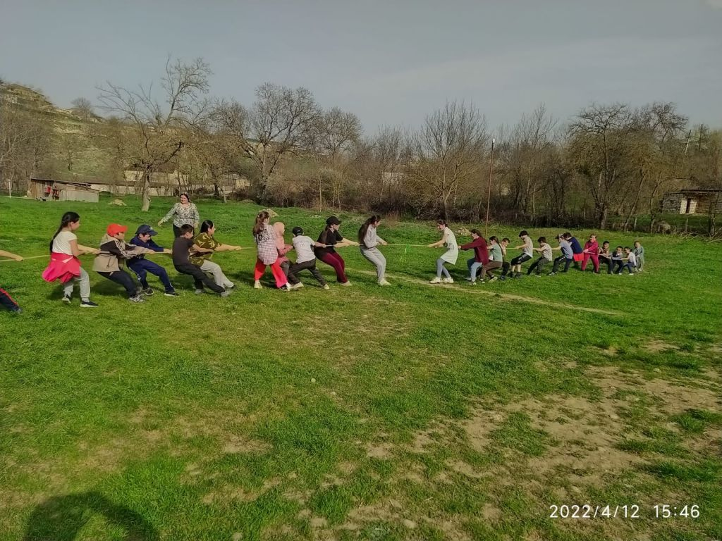

Акция «Георгиевская ленточка»
С 25 апреля 2022 года в школе стартовала масштабная акция «Георгиевская ленточка», приуроченная ко Дню Победы, которая проходит под девизом «Я помню! Я горжусь!»
Весенний общешкольный субботник
В апреле во дворе школы прошёл весенний общешкольный субботник, в котором приняли участие ученики 5-9 классов, включая классных руководителей, учителей и всего персонала школы. Для проведения субботника был составлен план мероприятий генеральной уборки территории, а за каждым классом закреплен участок с указанием ответственных учителей. Взяв все самое необходимое, ученики, вместе с учителями дружно вышли на борьбу с беспорядком
С 25.04 по16 мая в школе прошла Весенняя неделя добра, благотворительная акция «Твори добро». В акции приняли участие активисты волонтерского отряда
В предверии Дня Победы в школе были проведены цикл мероприятий:
-Всероссийская Акция «Бессмертный полк»
«Дороги Победы»
-Конкурс рисунков «Знамя Победы»
-Благоустройство территории у обелиска. Мероприятия по уходу за Вечными огнями, памятниками и мемориалами.
-Литературно-музыкальная композиция «Войны не знали мы, но все же…»
-Уроки мужества «Без срока давности»
-Кл.часы в 1-9 кл.
«Этих дней не смолкнет слава…»
«Сад памяти»
-Акция «Великий подвиг».
«Танец Победы»
«Окна Победы»
-Песни Победы «Голоса Победы»
-Всероссийская акция «Георгиевская ленточка»

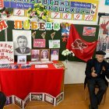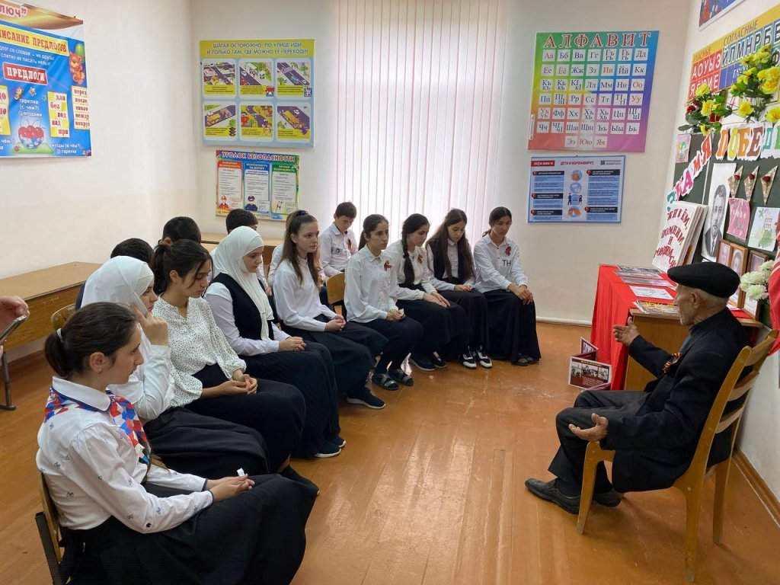

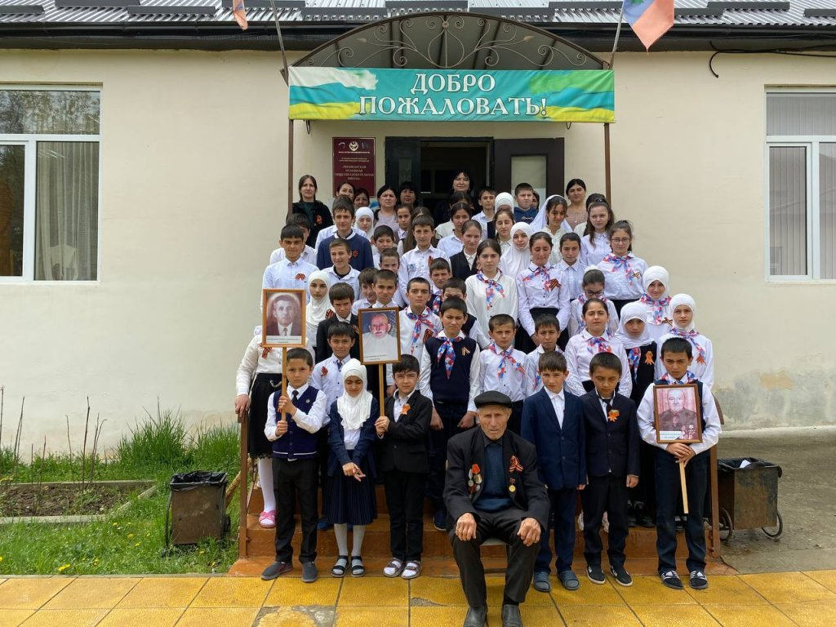
9 мая — это замечательный праздник, в этот день мы вспоминаем о великой Победе и о тех, кто отдал свои жизни ради неё. Так было и в этом году…
в МКОУ «Чиликарская ООШ»» чувствовалась особая торжественность. Все ребята в парадной форме, на груди у педагогов и учеников георгиевские ленточки. Началось мероприятие в 9 часов активистами РДШ и юнармейцами была проведена акция «Георгиевская ленточка» , посвящённая 77-ой годовщине Победы в ВОВ. Цель акции: «...стремление во что бы то ни стало не дать забыть новым поколениям, кто и какой ценой выиграл самую страшную войну прошлого века, чьими наследниками мы остаемся, чем и кем должны гордиться, о ком помнить»
Есть события и даты, которые глубоко отпечатались в истории и в нашей жизни. О них помнят всегда, эта память передается из поколения в поколение. День Победы - это самый значимый праздник для всего народа нашей необъятной страны. В этот день чтят память тех, кто погиб, сражаясь за Родину, и тех, кто прошел весь путь войны и вернулся домой живым. В честь 77-летия Победы в Великой Отечественной войне учащиеся МКОУ « Чиликарская ООШ»присоединились к акции «Окна Победы». Цель акции – это привлечение внимания общественности к возможности принять участие в праздновании Дня Победы и почтить память героев, соединяя такие жизненные добродетели, как семейные ценности, единство поколений, возможность провести праздник в кругу семьи. Искренние творческие «Окна Победы» сближают всех людей от мала до велика, объединяют улицу, город и всю страну. «Ценность акции в том, что, даже не выходя из дома, мы можем выразить признательность ветеранам Великой Отечественной войны и почтить память павших героев, превратив свои окна в галереи памяти и выразить благодарность всем, кто сделал мирным наше небо!»

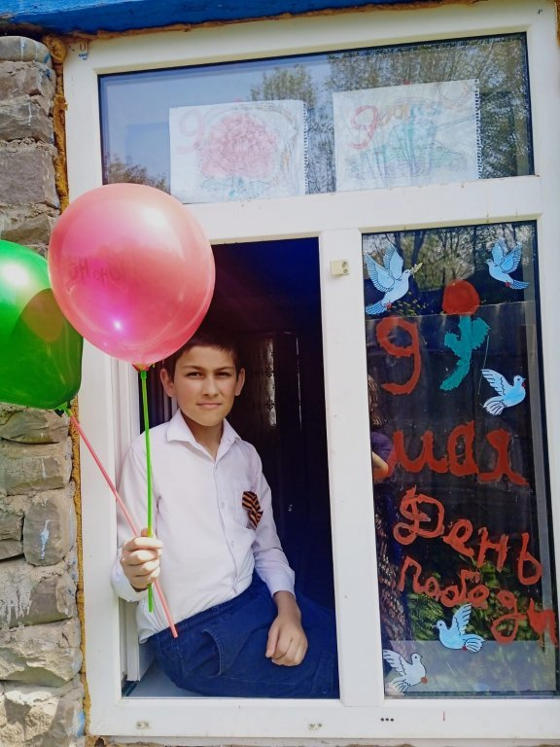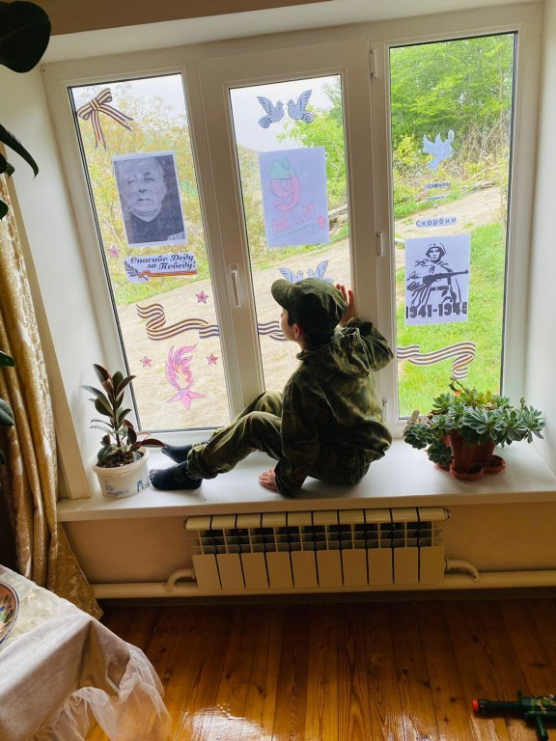

Главный принцип, работы старшей вожатой – это занятость детей добрыми, полезными для окружающих и интересными для самих ребят делами, которые и воспитывают в них настоящих людей, и не оставляют времени на совершение правонарушений.
Таким образом, видно, что ребята проявляют свою инициативу и принимают активное участие в различного вида конкурсах и мероприятиях, проводимых не только внутри школы, но и за ее пределами. Министерство «Пресс- центр» выпускал тематические газеты, посвященные праздникам и мероприятиям.
Для меня, как для вожатой школы основой деятельности ученического самоуправления школы по-прежнему является участие в воспитательном процессе школы через организацию и проведение коллективно-творческих дел, как в стенах школы, так и вне ее.
Я тесно сотрудничаю с учителями – предметниками и классными руководителями, помогая организовать и провести тематические классные часы, викторины и конкурсы. Вместе с ребятами я разрабатываю мероприятия. Я всегда стараюсь формировать благоприятную психологическую среду в детском коллективе, обеспечивая возможность для личностного роста и самореализации. Особое внимание уделяю патриотическому воспитанию школьников.
В течение всего учебного года совет актива проводил различные рейды:
• “Внешний вид”: цель - проверить внешний вид учащихся.
• Проверка дневников: цель – обеспечение поддержки связи между учеником, родителем и классным руководителем.
• Проверка учебников: цель – обеспечение сохранности книг.
Благодаря самоуправлению в школе учащиеся поддерживают порядок на переменах, оказывают помощь педагогам в дежурстве. Основная проблема работы Ученического совета – слабая мотивация учащихся к работе, невыраженный интерес к самоуправлению. Формирование социальной активности в ходе учения нуждается в особом внимании учителя.
Другая не менее важная проблема, большая загруженность учащихся, огромное количество мероприятий, нехватка времени на развитие личностных потребностей и организацию большего числа мероприятий, в т.ч. некалендарных.
Исходя из этих проблем, основными задачами я для себя ставлю:
• повышение уровня самоуправления детей;
• развитие продуктивно работающего Ученического совета, в котором каждый ребёнок мог бы максимально раскрыть и реализовать свой творческий потенциал, преодолеть свои недостатки, и научиться гармонично взаимодействовать с самим собой и миром;
• повышение уровня мотивации учащихся к работе, путем бесед учащихся с лидерами РДШ, передачи опыта от старшей школы к средней;
• продолжение традиций школы;
• участие в районных конкурсах, акциях, фестивалях.
Цели и задачи плана старшей вожатой в 2021-2022 году реализованы, но есть и те мероприятия которые не удалось реализовать по причине: занятости наших активистов выпускников 9-х классов подготовкой к экзаменам и за самоизоляции.
На следующий учебный год будем работать активнее и постараемся реализовать все необходимые мероприятия.
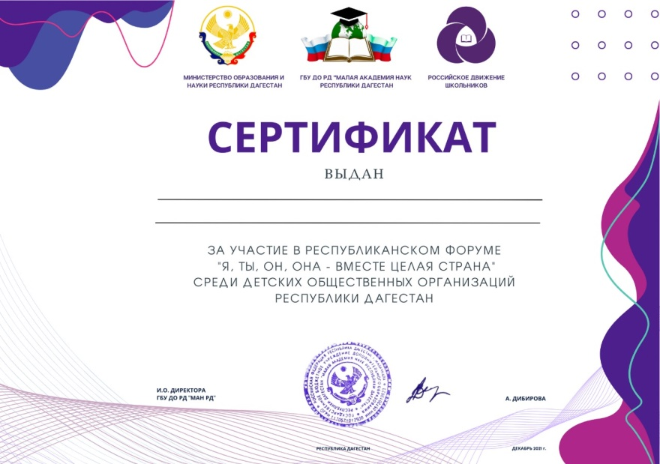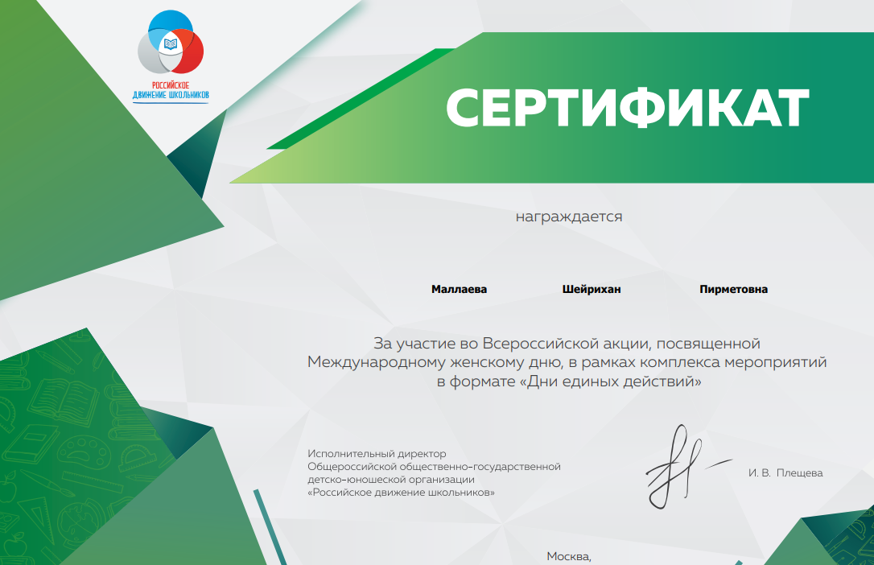

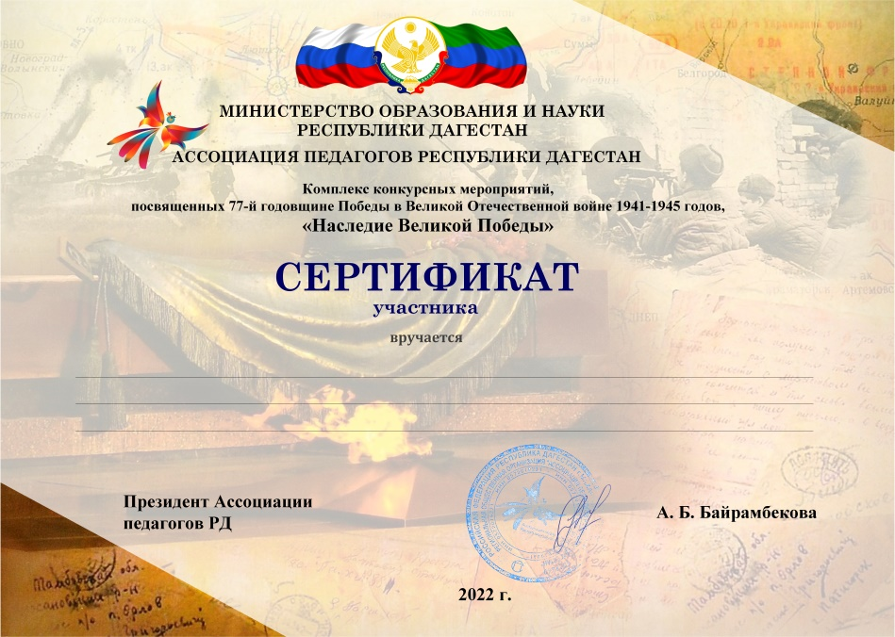
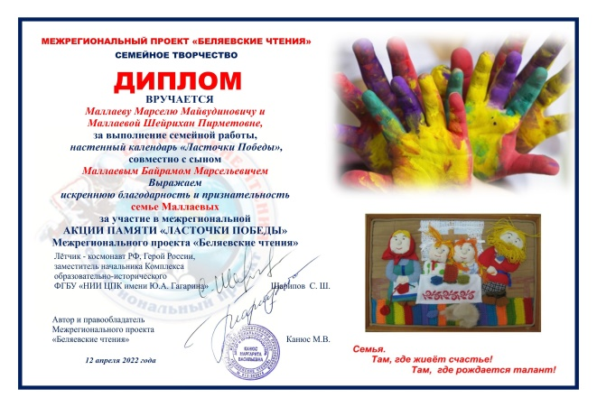

Основными целями и задачами на 2022-2023 учебный год станут:
Цель:Создание условий для самоопределения, саморазвития, самосовершенствования и самореализации детей и подростков через организацию активной, насыщенной интересными и полезными делами жизни детского коллектива, укрепление нравственного климата в нём и гуманных отношений.
Задачи:
1. Создание оптимальных условий для развития каждого школьника, с учётом его индивидуальных способностей и потребностей
2. Развитие у учащихся патриотических, гражданских, нравственных и эстетических чувств, чувства долга, ответственности.
3. Приобщение учащихся к творчеству, обеспечение условий для самореализации творческих способностей и потребностей каждого школьника.
4. Способствование формированию здорового образа жизни, системы общечеловеческих и социальных ценностей.
5 Воспитание культуры поведения, формирование коммуникативных навыков, гражданских и нравственных качеств, развитие творческого мышления, необходимого для практической деятельности, познания, ориентации в окружающем мире.
Из анализа работы можно сделать вывод:
1. План работы на 2021-2022 учебный год выполнен.
2.С поставленными задачами справились, а именно:
- в течение года создавались благоприятные условия для проведения воспитательного процесса;
- организовывались досуговые мероприятия: конкурсы, викторины; мероприятия, направленные на воспитание трудолюбия, патриотизма, любви к Родине и семье, доброго отношения к окружающему миру.
Воспитательная работа охватила различные направления деятельности обучающихся, позволила развить творческие способности, чувство коллективизма, ответственности, патриотизма, особенно при проведении мероприятий, посвященных 77- летию Победы.

Подводя итог проделанной работе, хочется отметить, что вопрос организации самоуправления является одним их самых важных в нашей деятельности. Научить детей самостоятельности – это долгий и кропотливый труд, поэтому мы стараемся создать в нашей детской организации такую атмосферу, при которой у ребят появляется желание самим взяться за организацию своей жизни.

Старшая вожатая: Маллаева Ш.П

